粉尘传感器

（型号:DC01）

使 用 说 明 书

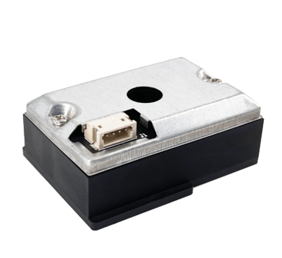

DC01粉尘传感器
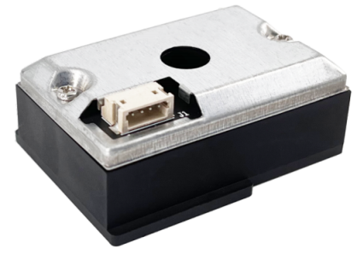
- 产品概述
该灰尘传感器产品利用光学照射的原理，通过光路与电路的转换，测量出检测范围内的灰尘浓度，可灵敏检测直径为1μm以上灰尘颗粒物,直接应用单片机进行 UART 通信。产品体积小、精度高、功耗低、测量范围宽、响应时间短、应用方便快捷。

- 传感器特点

- 长期稳定性好
- 灵敏度高

- 功耗低
- 一致性好

  - 抗干扰性好
  - 体积小
- 应用领域

- 空调
- 空气净化器
- 除湿器
- 便携检测仪
- 其它家用电器
- 汽车空气净化
- 新风系统
- 智能检测仪
- 产品参数

红外颗粒物传感器模块规格参数
检测种类 | PM0.3～PM10
检测范围 | 5～2500μg/m3(微克/立方米)
检测精度 | ±20ug/m³ 或 ±20%读数（@25±2℃, 50%±10%RH）
上电稳定时间 | ≤10 s
工作电压 | DC 5V±5% , 纹波50mV以下
工作电流 | ≤15mA
输出方式 | UART
物理接口 | ZH1.5mm-4P插座
工作条件 | -20℃～+75℃,0~95%RH（非凝结）
存储条件 | -40℃～+85℃,0~95%RH（非凝结）
产品寿命 | ≥8 年
外形尺寸 | 46 * 34 * 18.15mm (L×W×H)

- 产品外观及尺寸(公差：±0.5mm)
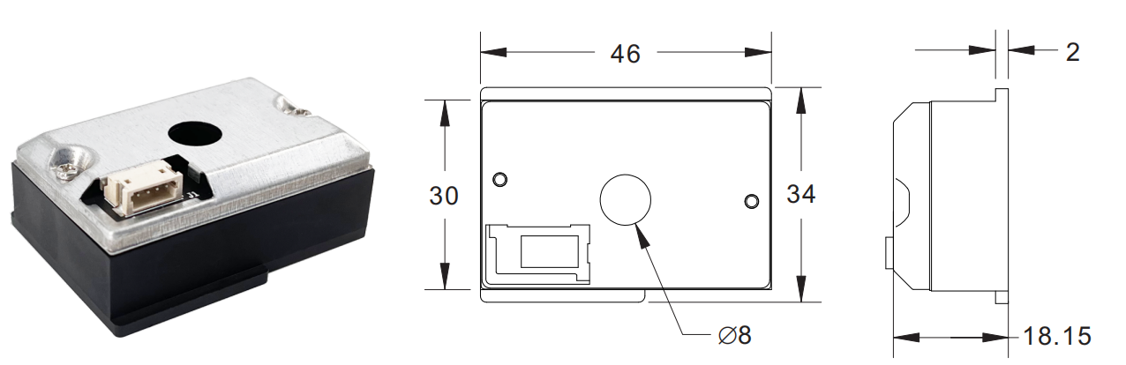

工作原理
根据光的散射原理，红外光发射器经驱动电路驱动发射出脉冲红外光束，光束通过透镜汇聚后照射在空气中的悬浮颗粒物上产生散射，散射光经透镜汇聚后由红外光电接收器接收到，转换为电脉冲信号，脉冲信号的强度与颗粒物的浓度成相应的比例关系，根据此脉冲信号的强度可判断出粉尘的浓度。信号经放大器放大后输入到微处理器进行计算和处理，从微处理器的通讯接口输出检测结果数据。
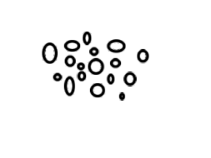
红外光发射器
红外光接收器
颗粒物
驱动电路
信号放大
电路
稳压电路
微处理器
温度补偿
GND VCC RXD TXD

- 引脚图示
Pin1 Pin4
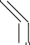

引脚序号 | 引脚名称定义 | 引脚功能描述 | 引脚电气特性
Pin 1 | GND | 电源负 | 无反接保护
Pin 2 | VCC | 电源正（+5V）
Pin 3 | RXD | 模块UART接口的RXD脚 | (TTL电平@5v)
Pin 4 | TXD | 模块UART接口的TXD脚 | (TTL电平@5v) 开路输出, 内部有上拉电阻连到电源正

电路连接
灰尘传感器DC01 HOSTMCU
TXD/PWM | 4 | RXD/IO
 | 3
RXD |  | TXD
 | 2
VCC |  | VCC
 | 1
GND |  | GND

串口通讯协议
模块采用标准UART串口通信，在应用过程中只需接收灰尘浓度数据，模块默认状态下为持续工作，UART串口每间隔1秒钟自动上传检测数据，串口数据解码后得到灰尘浓度值，单位为 ug/m3。
UART 配置
- 波特率：9600bps数据位：8停止位：1校验位：无
串口输出一帧数据包括4个字节，数据格式如下：
特征字节 | 数据字节 1 | 数据字节 2 | 校验字节
0xA5 | DATAH | DATAL | SUM
特征字节: 固定值0xA5。
数据字节: DATAH为浓度值的高7 位，DATAL为浓度值的低7 位。校验字节: 校验字节之前所有字节累加和的低7位。
串口数据转换公式：
浓度值 = DATAH(bit[6:0])×128 + DATAL(bit[6:0])

例如, 串口输出4字节数据为：0xA5 0x01 0x2C 0x52
则 ，DATAH = 0x01=1, DATAL= 0x2C =44，
浓度值 = （1×128 + 44） = 68.8微克/立方米

PWM输出（传感器有两种输出方式：PWM或UART，出厂时已设定）

传感器通过 PWM 口（第 4 脚）输出 PWM 信号，该 PWM 周期为 1.2S，按低电平宽度计算灰尘浓度值。
例如：低电平宽度为 50ms，则对应灰尘浓度为 50ug/m3。
浓度输出范围为 5ug/m3 ～1000ug/m3。
该浓度值内部进行了软件滤波处理，跳动幅度相对较小。
注：因产品个体差异，输出最高值在 990-1010ug/m³范围。

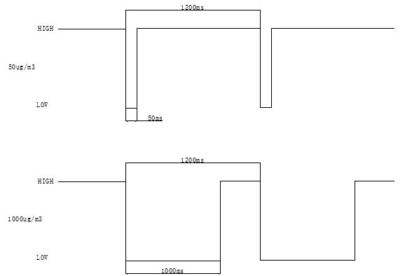

PM2.5输出波形图

灰尘传感器 Vs 专业仪器灰尘测定输出对比曲线

数字型传感器灰尘浓度输出参考曲线
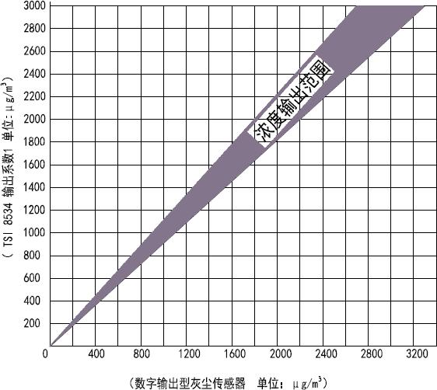
- 灰尘浓度是使用了数字粉尘仪（美国制 TSI8530），测量 8mg 中南海香烟的烟雾浓度值。

安装方式

可选两种安装方式：

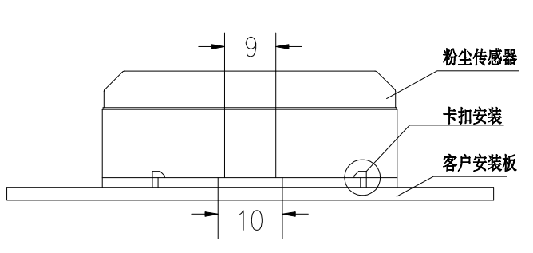
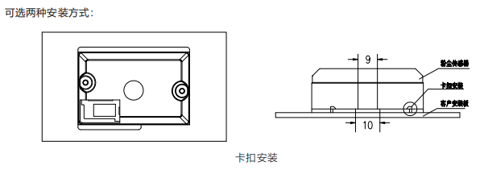
卡扣安装

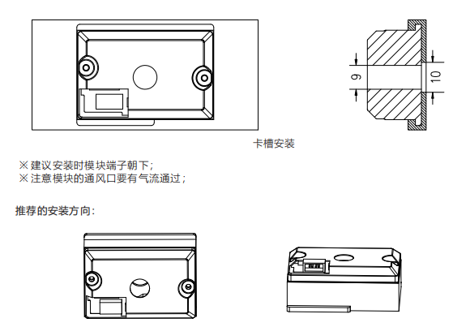
卡槽安装
※ 建议安装时模块端子朝下；
※ 注意模块的通风口要有气流通过；

推荐的安装方向：
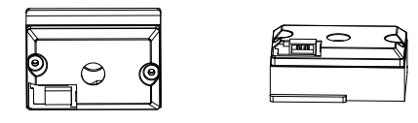

- 本产品提供 3 种安装方案，客户可根据自身需求选择合适的安装方式；
- 安装应处于空气流通的位置，避免安装在串流、扰流的位置，避免安装在灰尘容易聚集的地方；
无风扇型传感器建议： 空气流速：0.5～3 m/S
- 检测中心孔周围不能有反光和浅色面，请安装于背光处，传感器 8mm 中心孔周围 Ø12*H8mm 内不能有物体。

使用注意事项
- 模块应安装于空气流通的位置，保持进气口通风；
- 模块尽量安装于背光处，防止外界光从通气孔射入模块内部，造成模块误差增大；
- 模块壳体为导电材料并且与电路GND连接，防止模块GND管脚接入高于人体安全电压的系统中；
- 模块避免接触有机溶剂，不要在有机气体和可燃气体的环境使用；
- 模块避免接触到水雾，水雾会使模块数据出现异常波动；水雾会使 PM2.5 数据出现异常波动；溅上水或浸到水中会造成传感器敏感特性下降或损坏。
- 避免振动，模块受到剧烈震动会造成测量误差增大；运输及组装过程中频繁、过度振动会导致光电器件错位影响原始标定数据。
- 避免强电磁干扰，模块尽量远离高频高压发生源强电磁环境，防止对模块造成干扰；传感器具有一定的抗干扰性能，但仍应避免强电磁环境。使用无线通信模块(如WiFi、蓝牙、GPRS 等)时，应与传感器保持足够远的距离，具体安全距离请用户自行验证。
- 长期贮存，密封袋密封保存避免接触腐蚀性气体损伤电路板和光学器件。

